Ciudad: Diligencie el nombre de la ciudad en la que se firma el acta de compromiso

Fecha: dd / mm / aaaa

DISAN EJC DISAN ARC JEFSA FAC

Nombre del ESM: Diligencie el nombre completo del establecimiento de sanidad

Dando cumplimiento a las disposiciones legales vigentes y lineamientos establecidos para la vigilancia y control de riesgos por radiaciones Ionizantes, emitidos por la Dirección General de Sanidad Militar, se definen los requisitos mínimos de protección radiológica que deben cumplir las Direcciones de Sanidad, Jefatura de Salud y sus Establecimientos de Sanidad Militar encaminados a preservar la salud de sus trabajadores, para lo cual se contrata el servicios de dosimetría, con la empresa Diligencie el nombre completo de la empresa prestadora del servicio para la vigencia Diligencie la vigencia /año.

La dosimetría personal consiste en un dispositivo que permite medir la exposición ocupacional a radiaciones ionizantes en un periodo de tiempo determinado (Trimestral), no es un Elemento de Protección Personal.

Yo; Diligencie su nombre completo , identificado (a) con Cedula de Ciudadanía No. Diligencie su N° de cedula, teniendo en cuenta la información anterior y en mi calidad de funcionario o contratista del ESM Diligencie el nombre completo del establecimiento de sanidad, me permito suscribir la presente acta de compromiso para el adecuado uso y manejo del dosímetro personal ___, ambiental___, control _____ que me ha sido asignado para trabajar en el área de Diligencie el área donde labora teniendo en cuenta las siguientes consideraciones:

PASO DE  LA TAREA | ESTÁNDAR DE SEGURIDAD
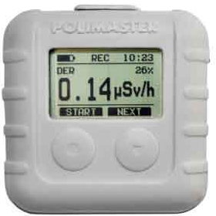 | Verificar en la etiqueta del dosímetro esté correcto el nombre, número de documento de identificación y periodo a utilizar.
 | El dosímetro es personal e intransferible.
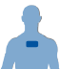 | Portar el dosímetro a la altura del pecho con la etiqueta visible hacia la fuente de radiación. Si usa delantal plomado, el dosímetro debe ir por debajo del delantal
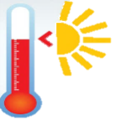  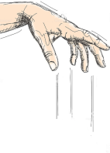  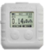  NO | El dosímetro nunca debe ser expuesto a altas temperaturas ni a fuentes directas de radiación, debe estar libre de humedad, no debe ser golpeado, abierto, sumergido en líquidos o dañado.
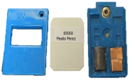 | No abrir el empaque del dosímetro. Si lo hace puede generar deterioro, humedad, perdida de información o daño del dispositivo.
  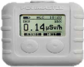 | En caso de pérdida o daño del dosímetro, el funcionario o contratista debe informar de inmediato al área de Seguridad y Salud en el Trabajo y asumir el costo de reposición $_______________________ establecido por la empresa prestadora del servicio.
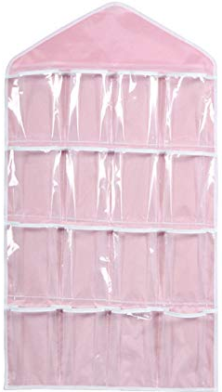  DOSÍMETROS | Al terminar su jornada, guarde el dosímetro en el lugar indicado, en el que permanece el dosímetro de control. (Por ningún motivo, el dosímetro puede ser retirado del lugar de trabajo)
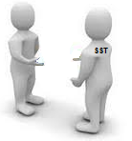 | Al terminar su periodo dosimétrico, entrega el dosímetro al área de Seguridad y Salud en el Trabajo del Establecimiento de Sanidad Militar durante los 5 primeros días para que sea enviado a la empresa prestadora del servicio para su lectura.

Firma del funcionario (a)

_______________________________________
Nombre y apellidos
CC. No. Diligencie el número de documento de identidad
Grado: Diligencie el grado en el que fue nombrado Eje: SMSM, PS, PD
Profesión: Diligencie el nombre de la actividad en la que se preparó profesionalmente.

